西 安 邮 电 大 学

机器学习课程实践报告

章 节： 聚类算法

学 院： 计算机学院
专业名称： 计算机科学与技术
组 号： 第六组
学生姓名：崔雨 张鑫瑶 陈熙 陈水清 葛玉菲
授课教师： 丁松涛

一、基于K-means算法的XXX

2.1 数据集及预处理（介绍）
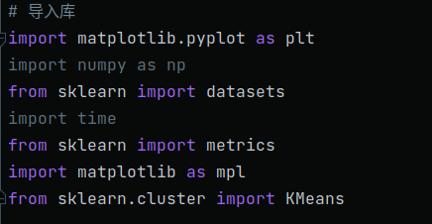

2.2 K-means算法
K-means是一种常用的聚类算法，它将数据集划分为K个类别，使得同一类别内的数据相似度高，不同类别之间的数据相似度低。
数据预处理：对原始数据进行清洗和预处理，例如去除异常值、空值、缺失值等。
算法搭建：首先需要指定聚类数K，然后随机初始化K个质心，对于每个数据点，计算它与各个质心的距离，并把它归到距离最近的质心所在的簇中。接着，重新计算每个簇的质心，再次对每个数据点进行归类。重复这个过程直到质心不再发生变化或达到预设的迭代次数为止。
参数设置：K值设置、迭代次数设置等。
训练与测试：使用已有的数据进行训练，利用训练好的模型对新数据进行分类。

2.3 聚类算法训练与测试
导入鸢尾花数据集，将其中的特征空间中的4个维度作为聚类的输入变量 X，将真实标签作为输出变量 Y
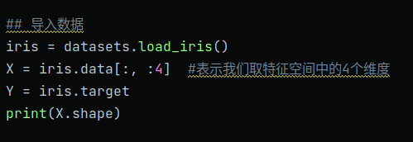

该函数用于对聚类结果进行可视化和评估
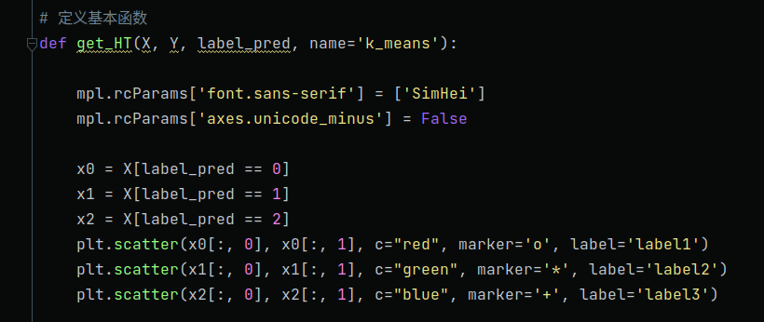

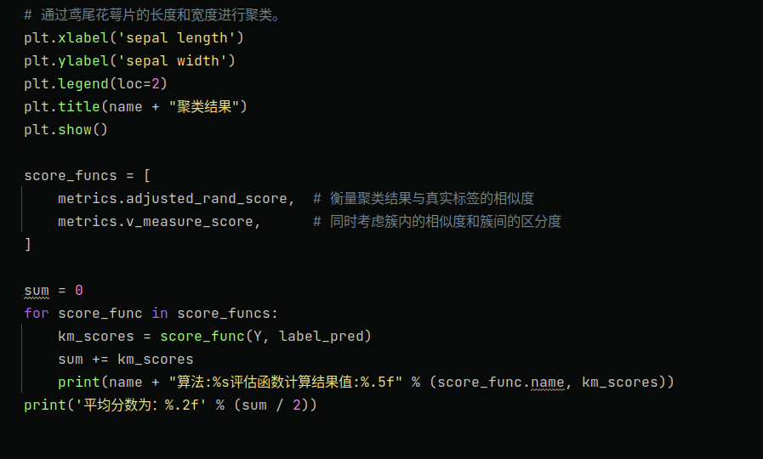
使用了 scikit-learn 中的 KMeans 聚类算法对数据 X 进行聚类，其中 n_clusters 指定了聚类数量为 3，max_iter 指定了最大迭代次数为 200，调用 estimator.fit(X) 对数据进行聚类，得到聚类模型 estimator。
然后，通过 estimator.labels_ 获取样本的聚类标签，将其保存在 label_pred 变量中。
最后，调用 get_HT 函数，该函数接收聚类结果和真实标签 Y，计算并返回聚类结果的 Homogeneity 和 Completeness，并输出调整后的全体匹配指数（Adjusted Rand Index, ARI）和互信息（Mutual Information, MI）等评价指标
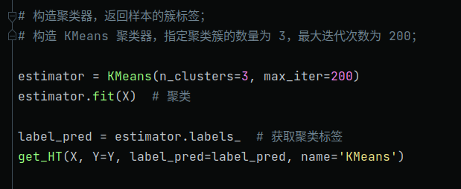

2.4 实验分析
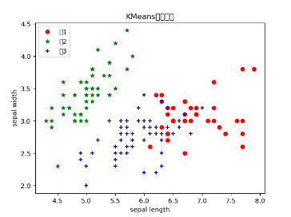

2.5 总结
聚簇为3可以达到很好的聚类效果

二、心得体会
在本实验中，使用K-means算法对鸢尾花数据集进行聚类分析。通过调整聚类簇的数量和最大迭代次数等超参数，获取较好的聚类效果。

经过可视化和评估，我们可以发现K-means算法在较小规模的数据集上表现良好。然而，当数据集规模变大时，其聚类结果会受到初始质心点的影响，从而导致聚类效果不稳定。

另外，在该实验中使用的评估指标是调整兰德系数和V度量值。调整兰德系数衡量聚类结果与真实标签的相似度，V度量值同时考虑簇内的相似度和簇间的区分度。通过计算两个指标的平均得分，可以确定K-means算法的聚类效果是否达到预期。

三、组内分工
崔雨：
张鑫瑶：
葛玉菲：
陈熙：
陈水清：

